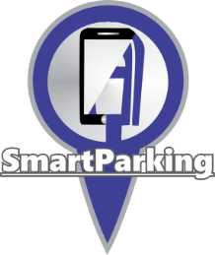

**Herramientas del software**

|  |  |  |  |
| --- | --- | --- | --- |
| Nombre del proyecto: | *Smart Parking-MX* | | |
| Alias del proyecto: | *Smart_Parking-MX_App* | | |
| Versión: | *1.0* | Fecha última modificación: | *20/07/2017* |

|  |  |  |  |
| --- | --- | --- | --- |
| Licencia | Tipo de aplicación | Nombre del producto/Referencia | Comentarios |
| Código abierto | De escritorio |  |  |
| WEB | PHP / HTML5 /Css | Utilizado para el desarrollo de la aplicación, con enlace a la base de datos.  Realizar el diseño de las vistas. |
| Google Maps | Implementado para mostrar los markers de ubicación de los parquímetros. |
| Paypal | Realizar pagos por medio del servicio de paypal en línea |
| Geolocalización google | Es para ubicar automáticamente coordenadas en punto de referencia en base a geocoordenadas. |
| Comercial | De escritorio | Microsoft Project  www.offi ce.microsoft.com | Los elementos a adquirir se deben agregar  como los demás recursos del proyecto;  permite nivelación de recursos materiales  y diseñar gráficos de uso de recursos y de asignación, así como reportes de recursos. |
| WBS | Realizar diagrama de planeación EDT. |
| WEB |  |  |